## Φύλλο εργασίας scratch 02

Πρώτη άσκηση

Πηγαίνω κάτω δεξιά, κάνω κλικ στο πράσινο «επίλεξε ένα αντικείμενο». Πηγαίνω στην κατηγορία Άνθρωποι, διαλέγω τον Περπατούλη.

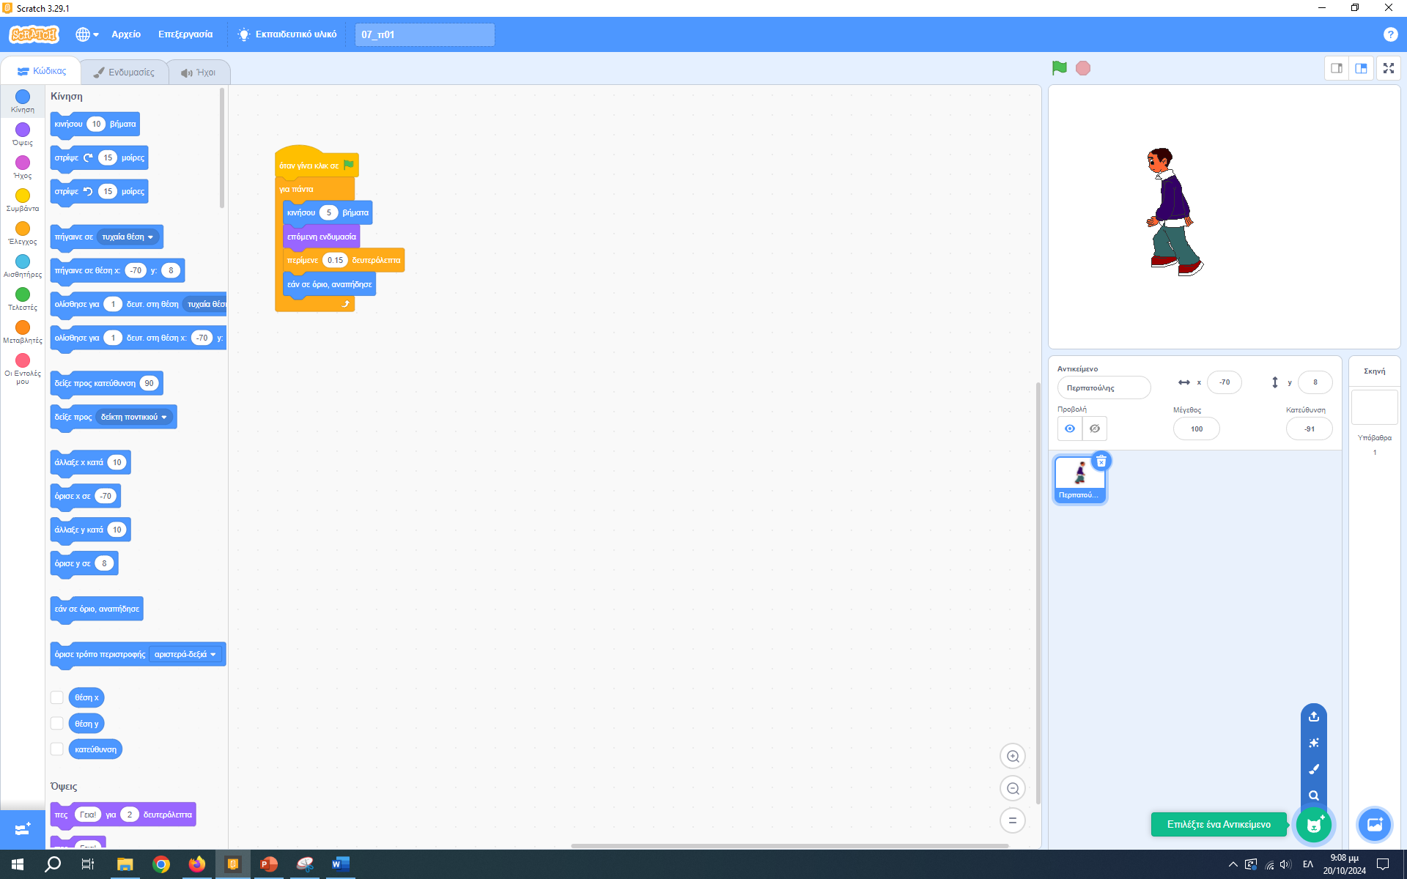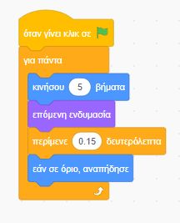

Στη συνέχεια γράφω τον παραπάνω κώδικα στο κεντρικό παράθυρο.

Τι παρατηρώ ότι συμβαίνει;

Δεύτερη άσκηση

Πηγαίνω κάτω δεξιά, κάνω κλικ στο πράσινο «επίλεξε ένα αντικείμενο». Πηγαίνω στην κατηγορία Άνθρωποι, διαλέγω ένα αγόρι. Πηγαίνω κάτω δεξιά, κάνω κλικ στο πράσινο «επίλεξε ένα αντικείμενο». Πηγαίνω στην κατηγορία Άνθρωποι, διαλέγω ένα κορίτσι.

Δοκιμάστε τα παρακάτω κομμάτια κώδικα.

|  |  |
| --- | --- |
|  |  |

Τρίτη άσκηση;

Πηγαίνω κάτω δεξιά, κάνω κλικ στο πράσινο «Επίλεξε υπόβαθρο ». Πηγαίνω και διαλέγω την αίθουσα. Έπειτα, πηγαίνω στο «επίλεξε ένα αντικείμενο» και διαλέγω την Χορεύτρια.

